来“嘉”就业 成“嘉”立业
——市中区组团参加全省春季医药卫生人才招聘大会

为深入实施人才强区战略，全力抢抓春季引才窗口期，提升我区医疗卫生人才队伍水平，助力建设健康市中区。3月19日，市中区积极组织区人民医院、区中医医院等4家单位组团前往成都医学院参加“2023年全省春季医药卫生人才招聘大会”，并提供卫生专业技术岗位46个、招聘名额71个。
招聘会上，各参会单位积极向高校毕业生宣传市中区区情、区位优势和人才政策，主动介绍各医院发展情况、人才需求等，并就应聘者关心的福利待遇、工作平台、学科建设、发展前景等进行全面解答，现场发放“嘉遇良才·筑梦之州”宣传资料300余份。截至当日活动结束，编制内岗位共收到符合条件人才简历20份，现场组织面试20人；医院自主招聘岗位共收到符合条件人才简历149份，现场达成就业意向14人。
下一步，市中区将紧紧围绕区委“1245”现代化建设思路和“重大产业项目提升年”经济工作主基点，精准绘制“引才地图”，深挖优质岗位，计划于4月17日赴四川大学开展专场招聘活动，诚挚欢迎广大优秀人才来“嘉”就业、成“嘉”立业。

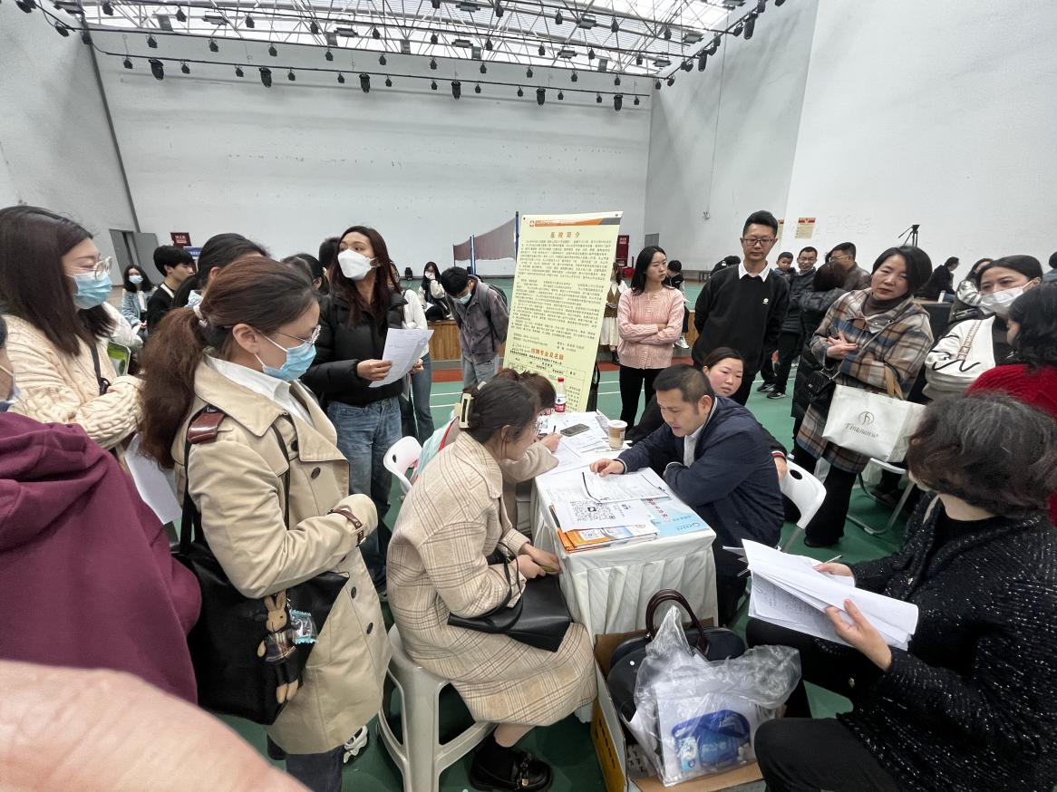

作者：乐山市市中区卫生健康局
审核：宋玉婷
审签：葛骞

